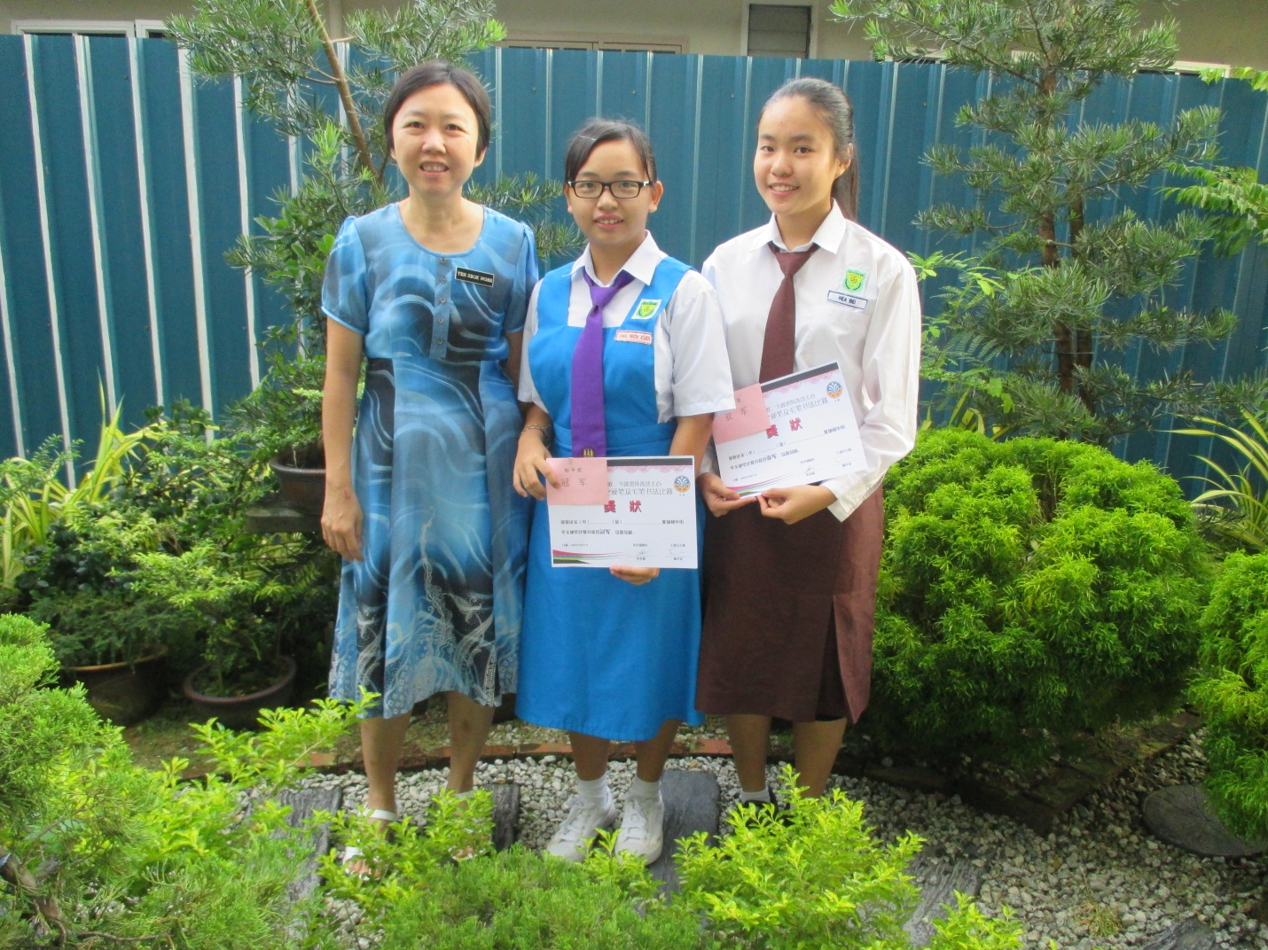

Ong Wen Xuen (3j) – JOHAN DAERAH

Hea Bei (2j) – NAIB JOHAN DAERAH

Pertandingan Menulis Anjuran Pemuda Persatuan Han Kang Hilir Perak

(Menengah Rendah)